**TUGAS BESAR VISUALISASI DATA**

**Analisis Tingkat Penduduk Indonesia Bekerja dan Pengangguran dengan Korelasi Proporsi Ketersediaan Lapangan Pekerjaan Berdasarkan Provinsi di Indonesia**

**Alpina Damayanti 1), Mochammad Aditya Putra Suhendar 2), M. Zaky Mahdavikia Zein3), Syifa Alwan Aulia 4), Venny Caecilia Bitika Situmorang5)**

Program Studi Sains Data, Jurusan Sains, Institut Teknologi Sumatera

Email : [alpina.120450054@student.itera.ac.i](mailto:fadillah.120450003@student.itera.ac.id)d 1), mochammad.120450058[@student.itera.ac.id](mailto:kevin.120450043@student.itera.ac.id) 2), mzaky.120450034[@student.itera.ac.id](mailto:taj.120450059@student.itera.ac.id) 3), syifa.120450036[@student.itera.ac.id](mailto:atikah.120450083@student.itera.ac.id) 4), venny.120450066[@student.itera.ac.id](mailto:atikah.120450083@student.itera.ac.id) 5)

Abstrak

Ketenagakerjaan dan pengangguran, masalah seperti hambatan penciptaan lapangan kerja dan pengangguran harus dibicarakan dalam rangka meningkatkan dan mempercepat pertumbuhan ekonomi negara. Dalam upaya menciptakan pasar tenaga kerja merupakan kunci kemudahan berusaha. Menerapkan kebijakan tidak memberikan kebijakan yang nyaman bagi individu dan dunia yang perlu memulai dan melakukan kegiatan bisnis di Indonesia, termasuk prosedur perizinan yang panjang dan mahal. Pemerintah diharapkan dapat mengatasi dengan membudayakan jiwa kewirausahaan UKM (Usaha Kecil Menengah) dengan cara memberikan pelatihan – pelatihan kepada para penganggur. Peranan pendidikan juga ikut serta dalam penciptaan sumber daya manusia yang unggul agar mampu bersaing di pasar bebas dan mengurangi pengangguran. Pengangguran memiliki efek buruk bagi ekonomi dan sosial. Segera ditindaklanjuti dengan masalah pengangguran akan berdampak pada terciptanya masyarakat yang mandiri dan akan meningkatkan pertumbuhan ekonomi suatu bangsa.

Kata Kunci : Covid-19, Ketenagakerjaan, Pengangguran

# **PENDAHULUAN**

Ketenagakerjaan adalah segala sesuatu yang berkaitan dengan pekerjaan pada saat sesudah, sebelum dan sesudah masa kerja hal ini diatur dalam UU No. 13 Tahun 2003 tentang Ketenagakerjaan. Tenaga kerja diartikan sebagai setiap manusia yang mampu melaksanakan pekerjaan untuk menghasilkan suatu barang/jasa baik untuk kepuasan diri sendiri maupun untuk kebutuhan masyarakat. Pengangguran adalah sebutan penduduk aktif (penduduk berusia 15 sampai 65 tahun) yang sama sekali tidak bekerja atau sedang mencari pekerjaan. Misalnya orang yang tidak mencari pekerjaan adalah ibu rumah tangga, pelajar SMP, SMA, mahasiswa, dan lain-lain.

Keberhasilan pembangunan suatu negara dilihat dari beberapa indikator penting dalam keberhasilan pembangunan negara salah satunya adalah pertumbuhan ekonomi dan tingkat pengangguran. Pertumbuhan ekonomi merupakan pendapatan negara yang mengalami kenaikan secara peningkatan output dalam suatu periode tertentu. Pertumbuhan ekonomi yang menunjukan peningkatan kapasitas produksi dalam barang dan jasa dengan fisik sesuai pada kurun waktu tertentu. Pertumbuhan tersebut dapat diketahui melalui bertambahnya produksi barang industri, jumlah sekolah, berkembangnya infrastruktur, bertambahnya sektor jasa, serta bertambahnya produksi barang modal. Menaikan dan memberikan hal yang terbaik guna mendukung pertumbuhan ekonomi negara dengan optimal merupakan upaya setiap negara. Termasuk Indonesia, yang merupakan salah satu negara berkembang yang berupaya menaikan pertumbuhan ekonominya guna kesejahteraan masyarakat dan kehidupan yang lebih baik.

Kondisi negara berkembang seperti Indonesia saat ini dalam pertumbuhan ekonomi yang dicapai dilihat dari meningkatnya penduduk Indonesia yang tidak merata. Sehingga, masih terdapat jumlah pengangguran yang semakin banyak di daerah yang kelebihan tenaga kerja. Selain itu, pada rentang. Tahun 2019-2021 terjadi wabah Covid-19 yang menimbulkan peningkatan pengangguran semakin banyak.

Dengan adanya permasalahan diatas, penelitian ini bertujuan untuk memvisualisasikan data pengangguran dan data penduduk tenaga kerja. Dari hasil output visualisasi , maka akan mendapatkan kesimpulan. Kesimpulan yang diambil akan menjadi patokan agar kedepannya tingkat pengangguran di Indonesia bisa diatasi melalui berbagai aspek yaitu pendidikan, kebijakan pemerintah, dan kesadaran penduduk Indonesia pentingnya memiliki pekerjaan untuk keberlangsungan hidup.

Dari penelitian ini, kami menggunakan data dari website Badan Pusat Statistik yaitu bps.go.id yang akan divisualisasikan menggunakan software Tableau Desktop. Data yang digunakan berfokus pada tingkat pengangguran dan bekerja masyarakat di indonesia yang dilihat dari provinsi dan proporsi ketersediaan lapangan kerja berdasarkan tingkat pendidikan.

# **METODE**

* Purpose & Parameter

Tujuan dari pembuatan poster ini adalah untuk memberikan informasi kepada masyarakat terkait kasus pengangguran yang ada di setiap provinsi di Indonesia. Oleh sebab itu diharapkan dengan adanya poster ini dapat membantu menyadarkan masyarakat untuk mengurangi tingkat pengangguran dan mencari lapangan pekerjaan yang tersedia. Beberapa tujuan yang dimaksud yaitu :

1. Membuat visualisasi data jumlah kasus pengangguran di Indonesia
2. Melihat Provinsi dengan tingkat pengangguran tertinggi dan terendah
3. Memudahkan masyarakat membaca dan memahami informasi terkait jumlah kasus pengangguran

Parameter : Pada dataset kami menggunakan parameter Provinsi, Pengangguran

terbesar, Tingkat pendidikan, Penduduk Indonesia Pengangguran dan Bekerja.

* Formulate Questions

Pembuatan poster atau bentuk visual lain dengan sebuah data, memerlukan penyusunan terkait apa yang dibutuhkan, output seperti apa yang diperlukan, sehingga pengerjaan poster dapat lebih teratur dan efisien. Berikut adalah rumusan pertanyaan yang disusun:

1. Provinsi yang memiliki tingkat pengangguran terbesar ?
2. Provinsi yang memiliki ketersediaan lapangan pekerjaan terbesar dan terkecil ?
3. Tingkat Pendidikan yang memiliki proporsi lapangan kerja terbesar dan terkecil ?
4. Persentase tingkat bekerja dan pengangguran di Indonesia ?

* Design Concepting

Design Concepting yang kami gunakan pada visualisasi data pengangguran enggan kerja tak mau yaitu berupa chart data maps, bar chart, scoreboard dan packed bubbles. Selain itu, kami menggunakan data maps untuk melihat provinsi di Indonesia beserta dengan informasi tingkat pengangguran dan ketersediaan lapangan pekerjaan, bar chart untuk melihat ketersediaan lapangan kerja berdasarkan provinsi dan juga proporsi lapangan kerja berdasarkan tingkat pendidikan, scoreboard untuk menampilkan jumlah penduduk indonesia antara masyarakat bekerja dan pengangguran, dan packed bubbles untuk memvisualisasikan 5 provinsi teratas dengan jumlah pengangguran terbesar.

# 

# 

# 

# 

# **HASIL DAN ANALISIS**

Memasukkan data yang akan divisualisasikan di bagian input data, dengan jumlah 5 data yaitu:

1. Penduduk Berumur 15 Tahun Ke Atas Menurut Provinsi dan Jenis Kegiatan Selama Seminggu yang Lalu 2008 - 2022,
2. Proporsi Lapangan Kerja Informal Menurut Tingkat Pendidikan 2019-2021,
3. Proporsi Lapangan Kerja Informal Menurut Provinsi 2019-2021,
4. Jumlah dan Persentase Penduduk Bekerja dan Pengangguran 2021-2022,
5. Data geospatial untuk membentuk peta wilayah Indonesia berdasarkam provinsi yang dimana connection antar data tersebut terkoneksi dengan variabel “Provinsi”.

Gambar 3.1 Input Dataset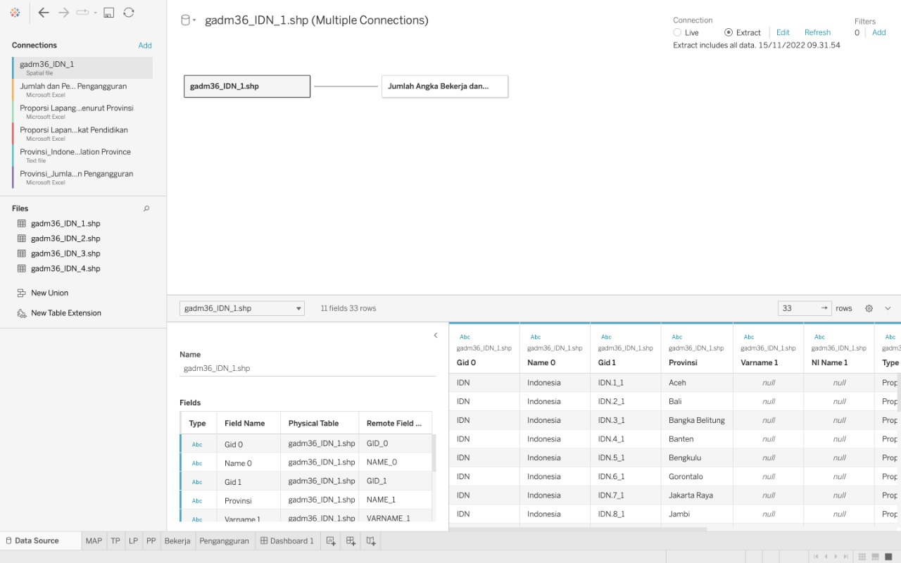

Setelah menghubungkan data variabel kami melakukan mapping pada peta wilayah Indonesia pada setiap provinsinya dengan diberi keterangan: Nama provinsi, persentase penduduk bekerja, dan persentase penduduk pengangguran. Parameter atau variabel yang berwarna hijau dan biru di bagian Marks itu adalah data yang menentukannya. Dapat dicermati juga peta tersebut seakan hidup jika pengguna mengarahkan kursor ke suatu wilayah akan muncul index yang menampilkan beragam nominal dan keterangan, selengkapnya dapat diakses di link tableau public yang disematkan di akhir laporan

Gambar 3.2 Mapping Peta Wilayah Indonesia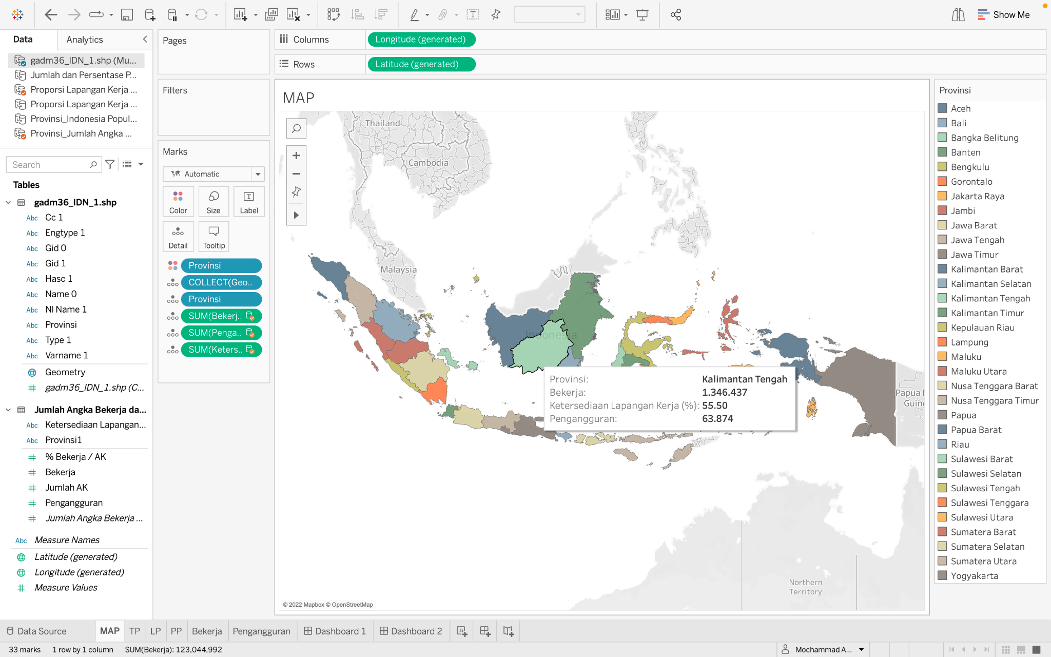

Dapat dilihat hasil visualisasi geospatial menggunakan file shape gadm untuk 34 provinsi di Indonesia, ditunjukkan bahwa setiap provinsi memiliki warna-warna yang berbeda ataupun jika ada yang sama dapat dipastikan tidak bersebelahan sehingga menciptakan batas yang jelas antar provinsi. Dalam public tableau dapat dicoba dengan contoh mengarahkan kursor ke salah satu provinsi di Indonesia yaitu Kalimantan Tengah, muncul pop-up yang berisikan informasi dimana untuk jumlah orang bekerja di Kalimantan Tengah berjumlah 1,346,437 dengan jumlah pengangguran sebesar 63,874 dan persentase ketersediaan lapangan kerja sebesar 55,5%.

Insight yang kita ambil pada bagian mapping peta wilayah Indonesia adalah Kalimantan tengah memiliki persentase dalam ketersediaan lapangan kerja sebesar 55,5%, hal ini terjadi dikarenakan Kalimantan tengah memiliki potensi sumberdaya ikannya yang cukup besar dan memiliki pertambangan batu bara, bauksit, minyak bumi dan emas.

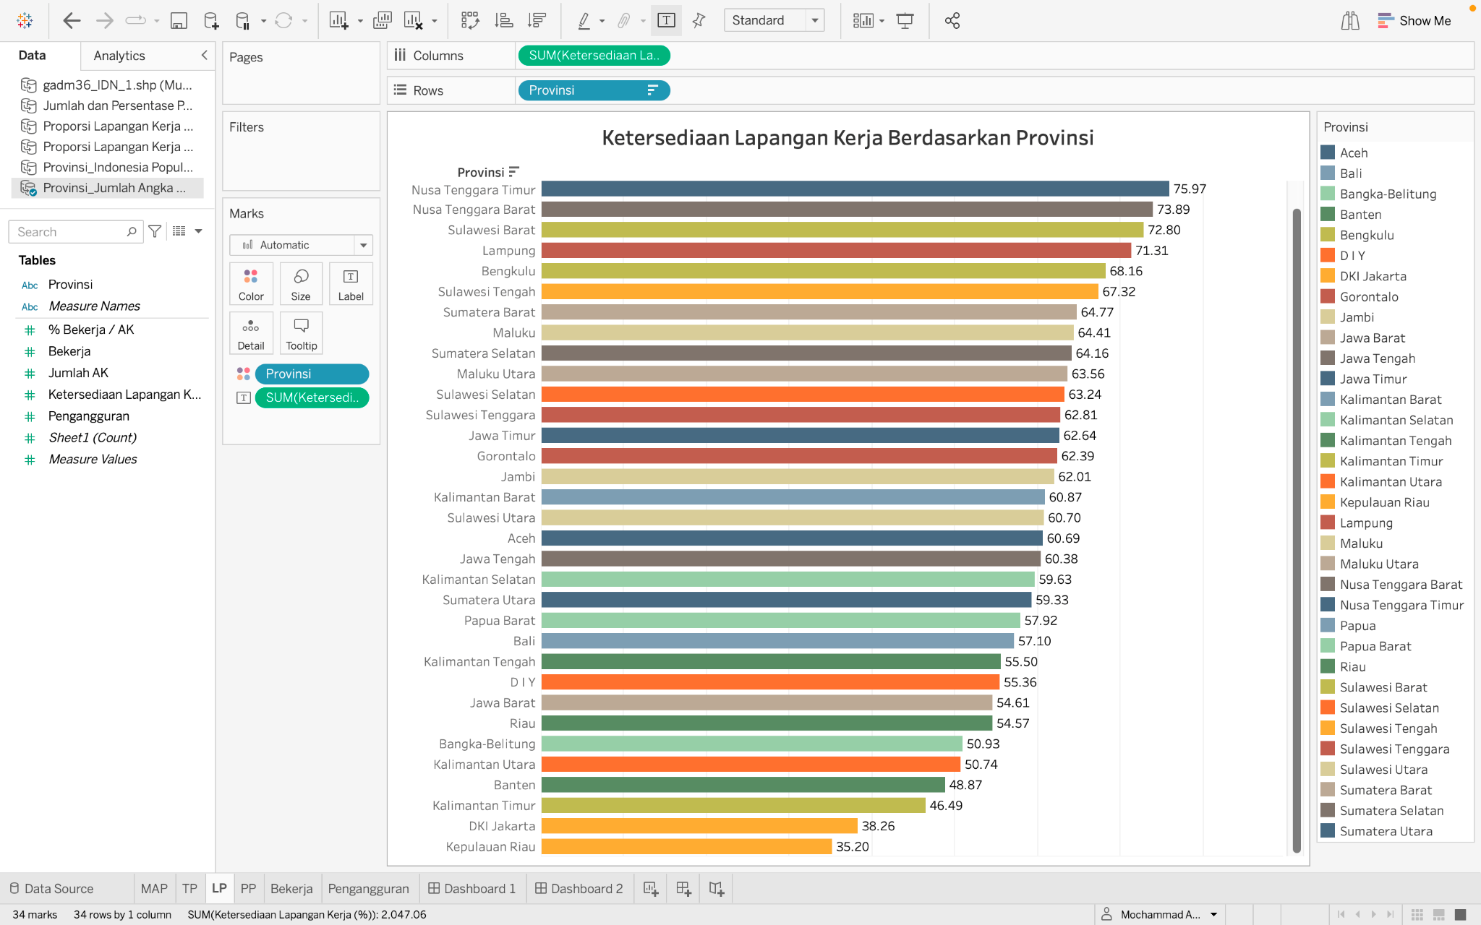Gambar 3.3 Bar Plot Ketersediaan Lapangan Kerja Berdasarkan Provinsi 2021

Kemudian kami mencoba membuat bar plot untuk menunjukkan ketersediaan lapangan kerja berdasarkan provinsi dari yang tertinggi hingga terendah. Dapat dilihat bahwa Provinsi Papua menempati peringkat pertama dengan ketersediaan lapangan kerja di angka 80,47% dan diikuti Nusa Tenggara Timur sebesar 75,97%, Nusa Tenggara Barat dengan jumlah 73,89%, Sulawesi Barat 72,80%, dan Lampung dengan persentase sebesar 71,31% sebagai lima provinsi teratas dengan ketersediaan lapangan kerja terbanyak dari 34 provinsi yang ada di Indonesia. Kemudian untuk lima provinsi terbawah dengan ketersediaan lapangan kerja di bawah angka 50,74% yakni Kalimantan Utara, Banten berada di angka 48,87% , Kalimantan Timur sebesar 46,49%, Jakarta dengan angka 38,26%, dan Kepulauan Riau dengan persentase sebesar 35,20%.

Insight yang kita ambil pada bagian bar plot ketersediaan lapangan kerja berdasarkan provinsi 2021 adalah Papua memiliki persentase terbesar yaitu 80,47% dan Kepulauan Riau memiliki persentase terkecil yaitu 35,20%. Hal ini terjadi karena Papua memiliki sumber daya alam yang banyak dan lapangan pekerjaan yang melimpah sedangkan Kepulauan Riau banyak pendatang yang menetap sehingga penduduk lokal tersingkirkan.

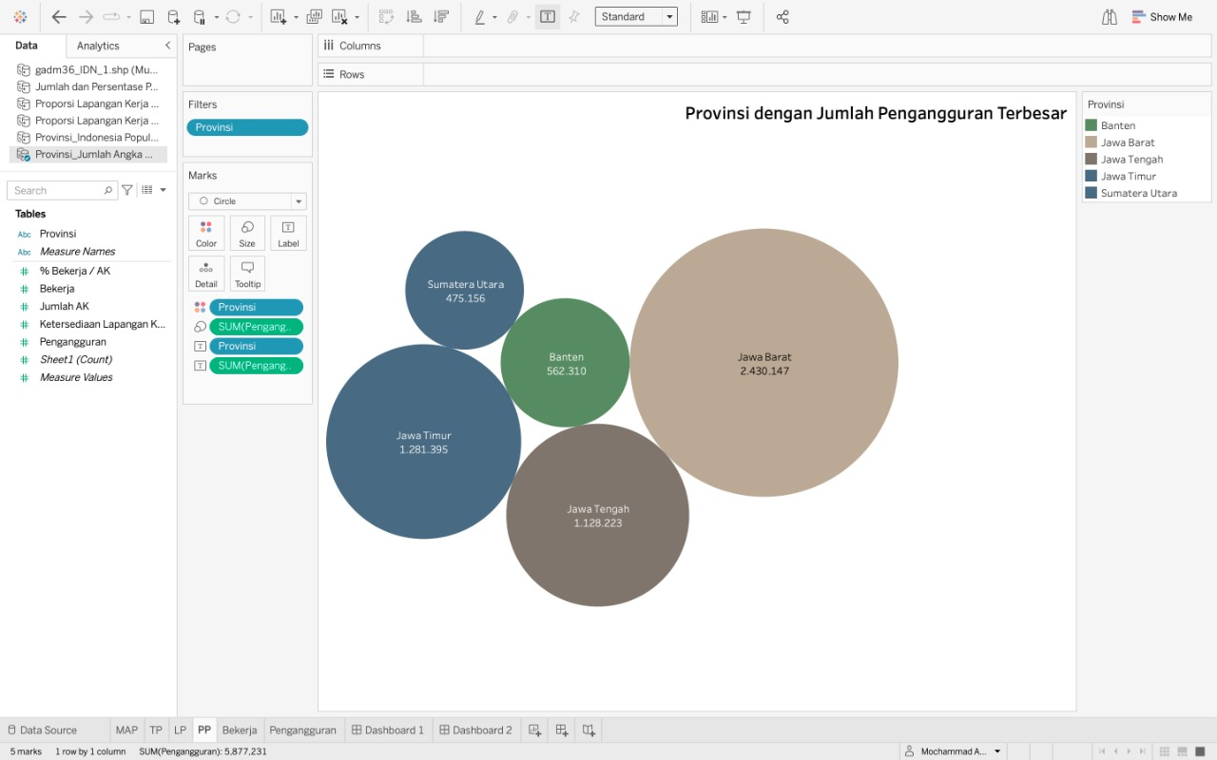

Gambar 3.4 Packed Bubbles Provinsi dengan Jumlah Pengangguran Terbesar

Adapun visualisasi Packed Bubbles yang kami buat untuk membuktikan Provinsi dengan jumlah pengangguran terbesar dari jumlah populasi. Provinsi Jawa Barat memperoleh posisi di urutan pertama dengan jumlah 2,430,147 angkatan kerja, membuktikan bahwa populasi terbesar mendukung adanya keterkaitan angka populasi dengan jumlah pengangguran terbesar dapat dilihat dari bubble yang paling besar disusul urutan kedua yakni Provinsi Jawa Timur dengan jumlah 1,281,395 angkatan kerja, kemudian Jawa Tengah sebesar 1,128,223 angkatan kerja, Banten sejumlah 562,310 angkatan kerja, dan yang terakhir Sumatera Utara dengan jumlah 475,156 angkatan kerja, itulah lima provinsi dengan jumlah pengangguran terbesar dan teratas.

Insight yang kita ambil pada bagian packed bubbles provinsi dengan jumlah pengangguran terbesar adalah Jawa Tengah yaitu sebesar 2,430,147 hal ini disebabkan akibat kurangnya ketersediaan lapangan pekerjaan di Jawa tengah dan umr yang kecil sehingga warga Jawa Tengan lebih memilih untuk mencari pekerjaan di luar negri dikarenakan ingin mencari gaji yang lebih tinggi.

Gambar 3.5 Scoreboard Pengangguran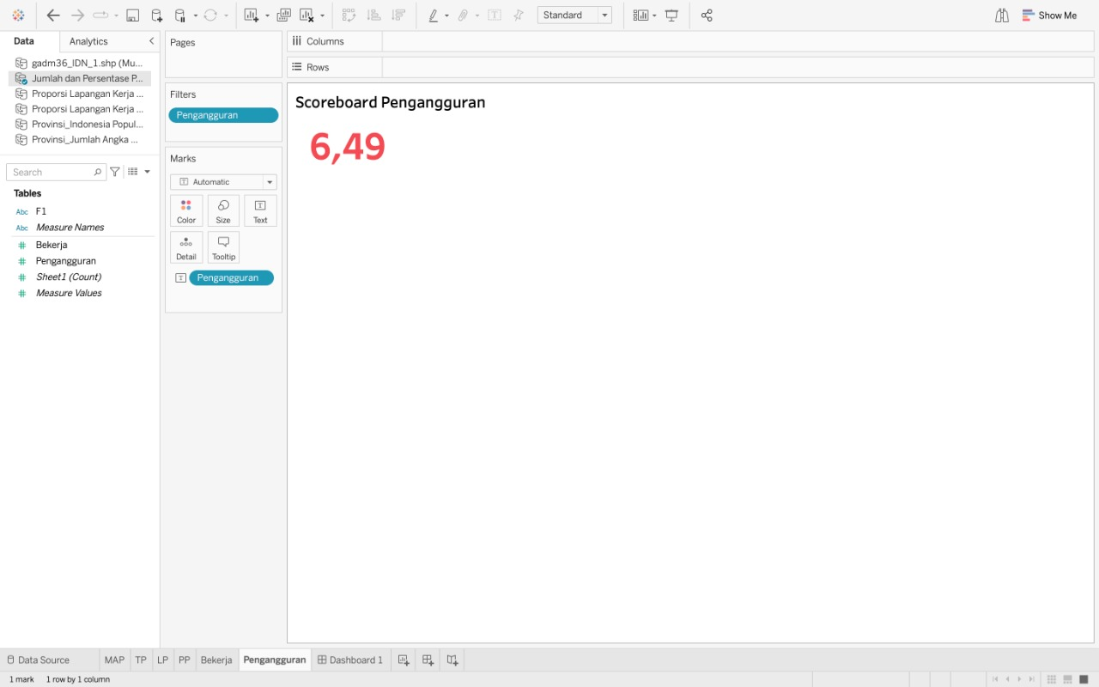

Didapat dari dataset Jumlah dan Persentase Penduduk Bekerja dan Pengangguran 2021-2022, dibuatlah scoreboard pengangguran yang berguna untuk mengetahui persentase pengangguran dari dataset yang telah kami masukan, didapatlah variabel pengangguran dengan persentase sebesar 6,49% dari total 100%. Kemudian warna diubah menjadi merah untuk “eye-catching” dan dapat menandakan bahwa angka tersebut bukanlah angka yang baik.

Gambar 3.6 Scoreboard Bekerja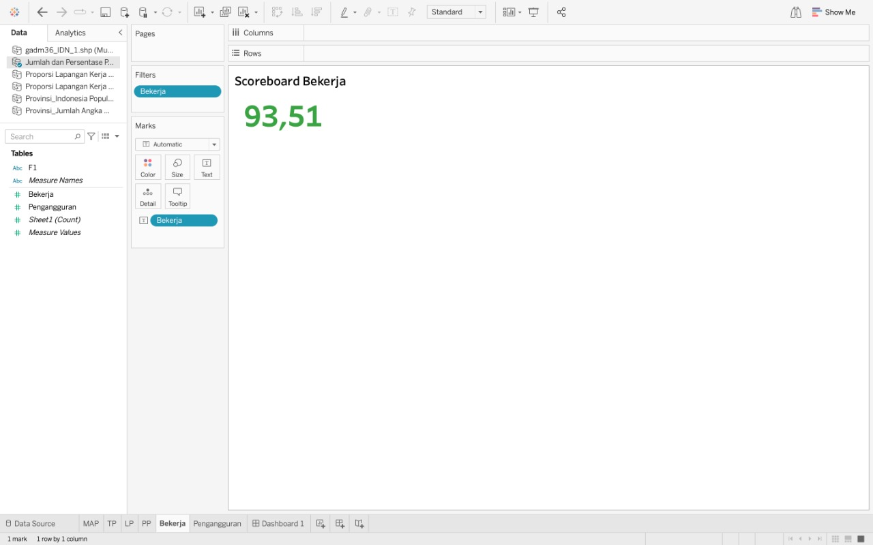

Didapat dari dataset Jumlah dan Persentase Penduduk Bekerja dan Pengangguran 2021-2022, dibuatlah scoreboard bekerja yang berguna untuk mengetahui persentase bekerja dari dataset yang telah kami masukan, didapatlah variabel bekerja dengan persentase sebesar 93,51% dari total 100%. Kemudian warna diubah menjadi hijau untuk “eye-catching” dan dapat menandakan bahwa angka tersebut adalah angka yang baik.

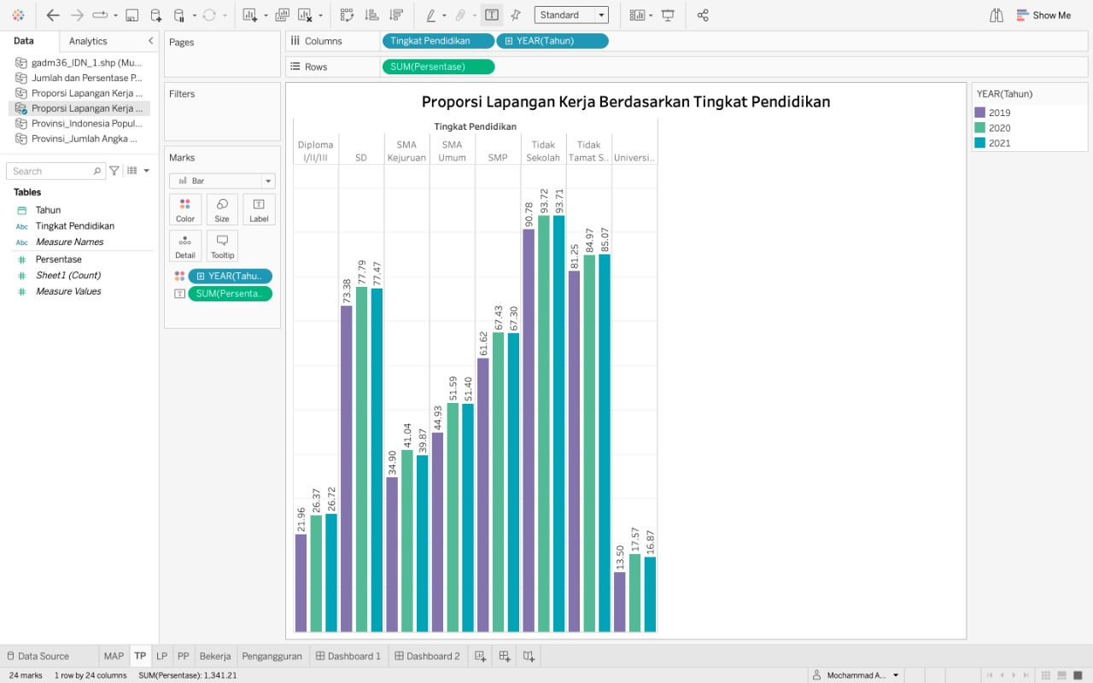

Gambar 3.7 Proporsi Lapangan Kerja Berdasarkan Tingkat Pendidikan

Berikut ini adalah gambar proporsi lapangan kerja berdasarkan tingkat pendidikan yang kami buat guna untuk mengetahui sebaran tingkat pengangguran berdasarkan tingkat pendidikan dari tahun 2019-2021. Terdapat 8 variabel pendidikan yaitu: Diploma, SD, SMA Kejuruan, SMA Umum, SMP, Tidak Sekolah, Tidak Tamat SD, dan Universitas. Data tersebut diambil dara tahun 2019 hingga 2021, dapat dilihat bahwa terdapat perbedaan signifikan antara tahun 2019 dan tahun 2020 dan 2021, dimana tahun 2019 merupakan tahun dimana pandemi belum melanda dan lapangan kerja masih lebih sedikit dibanding tahun setelahnya. Baru kemudian di tahun 2020 dan 2021 lapangan kerja meningkat hingga 5% rata-rata dari setiap tingkat pendidikan dikarenakan adanya faktor pendukung seperti post-PHK, terciptanya lapangan kerja baru dan pulihnya usaha-usaha yang terkena efek di awal pandemi. Dari gambar diatas dapat disimpulkan bahwa semakin tinggi pendidikan maka semakin kecil lapangan kerja yang ada, begitupun sebaliknya.

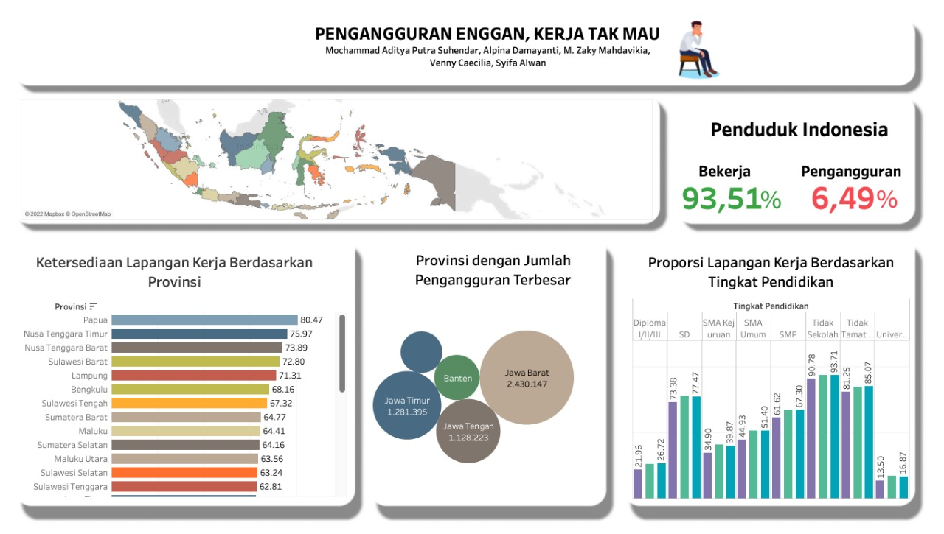

Gambar 3.8 Dashboard “Pengangguran Enggan, Kerja Tak Mau”

Pada dashboard merupakan hasil akhir yang kami buat dalam dashboard tableau yang berjudul “Pengangguran Enggan, Kerja Tak Mau”. Dari data diatas, kami mengumpulkan dataset yang sudah divisualisasikan dengan hasil yang berbeda-beda. Kemudian, bagian tengah kami memvisualisasikan data dengan menggunakan mapping agar bisa memilih data per provinsi serta pewarnaan untuk menunjukkan besaran nilai pengeluarannya. Di bagian bawah map, terdapat informasi berupa barplot untuk memberikan informasi ketersediaan lapangan kerja berdasarkan provinsi, Provinsi Papua menempati peringkat pertama dengan ketersediaan lapangan kerja di angka 80,47% dan diikuti Nusa Tenggara Timur sebesar 75,97%, Nusa Tenggara Barat dengan jumlah 73,89%, Sulawesi Barat 72,80%, dan Lampung dengan persentase sebesar 71,31% sebagai lima provinsi teratas dengan ketersediaan lapangan kerja terbanyak dari 34 provinsi yang ada di Indonesia. Kemudian untuk lima provinsi terbawah dengan ketersediaan lapangan kerja di bawah angka 50,74% yakni Kalimantan Utara, Banten berada di angka 48,87% , Kalimantan Timur sebesar 46,49%, Jakarta dengan angka 38,26%, dan Kepulauan Riau dengan persentase sebesar 35,20%.

Selain itu, terdapat bar plot dengan menggunakan dataset proporsi lapangan kerja berdasarkan tingkat pendidikan. Terdapat 8 variabel pendidikan yaitu: Diploma, SD, SMA Kejuruan, SMA Umum, SMP, Tidak Sekolah, Tidak Tamat SD, dan Universitas. Data tersebut diambil dara tahun 2019 hingga 2021, dapat dilihat bahwa terdapat perbedaan signifikan antara tahun 2019 dan tahun 2020 dan 2021, dimana tahun 2019 merupakan tahun dimana pandemi belum melanda dan lapangan kerja masih lebih sedikit dibanding tahun setelahnya. Baru kemudian di tahun 2020 dan 2021 lapangan kerja meningkat hingga 5% rata-rata dari setiap tingkat pendidikan dikarenakan adanya faktor pendukung seperti post-PHK, terciptanya lapangan kerja baru dan pulihnya usaha-usaha yang terkena efek di awal pandemi. Dari gambar diatas dapat disimpulkan bahwa semakin tinggi pendidikan maka semakin kecil lapangan kerja yang ada. Hasil yang didapat dari tingkat pendidikan terdapat yang lebih dominan adalah proporsi lapangan kerja untuk yang tidak sekolah, tamatan SD, dan tidak tamat pendidikan. Hal ini sudah terlihat bahwa, pentingnya pekerjaan daripada pendidikan.

Disamping barplot terdapat scoreboard untuk menampilkan persentase jumlah keseluruhan penduduk yang bekerja dan pengangguran. Dari data tersebut, didapat persentase populasi penduduk yang bekerja sebesar 93,51% dan persentase populasi penduduk yang pengangguran sebesar 6,49%.

Terakhir, bagian tengah bawah terdapat Packed Bubbles memberikan informasi jumlah populasi pada setiap provinsi. Provinsi Jawa Barat memperoleh posisi di urutan pertama dengan jumlah 2,430,147 angkatan kerja, membuktikan bahwa populasi terbesar mendukung adanya keterkaitan angka populasi dengan jumlah pengangguran terbesar dapat dilihat dari bubble yang paling besar disusul urutan kedua yakni Provinsi Jawa Timur dengan jumlah 1,281,395 angkatan kerja, kemudian Jawa Tengah sebesar 1,128,223 angkatan kerja, Banten sejumlah 562,310 angkatan kerja, dan yang terakhir Sumatera Utara dengan jumlah 475,156 angkatan kerja, itulah lima provinsi dengan jumlah pengangguran terbesar dan teratas dimana urutan pertama membuktikan bahwa jumlah populasi mendukung adanya keterkaitan angka populasi dengan tingkat pengangguran tertinggi.

# 

# 

# 

# 

# 

# 

# **Kesimpulan**

Dari visualisasi yang telah dibuat terdapat beberapa kesimpulan yang dapat menjawab beberapa pertanyaan di awal, berdasarkan visualisasi diatas dapat disimpulkan bahwa:

* Provinsi Jawa Barat memperoleh posisi di urutan pertama dengan jumlah 2,430,147 angkatan kerja, membuktikan bahwa populasi terbesar mendukung adanya keterkaitan angka populasi.
* Provinsi Papua menempati peringkat pertama dengan ketersediaan lapangan kerja terbesar di Indonesia dengan angka 80,47% dengan sebaliknya Kepulauan Riau dengan persentase lapangan kerja terkecil di angka 35,20%.
* Angkatan kerja yang Tidak Sekolah memiliki proporsi lapangan kerja tertinggi dengan persentase rata-rata dalam 3 tahun terakhir di angka 92,74%, sedangkan Universitas menempati urutan dengan rata-rata proporsi lapangan kerja terkecil dengan persentase 15,98%. Membuktikan bahwa semakin tinggi tingkat pendidikan, semakin sedikit pula lapangan kerja yang tersedia.
* Penduduk Indonesia yang sudah memasuki usia diatas 15 tahun dinyatakan merupakan angkatan kerja dengan persentase dari seluruh angkatan kerja di Indonesia yaitu 93,51% angkatan kerja di Indonesia memeluk status bekerja dan sisanya sebesar 6,49% pengangguran.

# 

# **Referensi**

HM, M. (2015). *POTRET KETENAGAKERJAAN, PENGANGGURAN, DANKEMISKINANDI*

*INDONESIA: Masalah dan Solusi*. *42*–*66*. <http://journal.iaingorontalo.ac.id/index.php/ab> Diakses pada hari Kamis, 17 November 2022 pukul 17.43 WIB

N. W. Sa’adah and P. S. Ardyan, “Analisis Pengaruh Upah Minimum Pekerja Dan Jumlah

Penduduk Miskin Terhadap Tingkat Pengangguran Di Surabaya,” *J. Ekon. Bisnis Univ. 17 Agustus 1945 Surabaya*, vol. 1, no. 2, pp. 129–146, 2016. Diakses pada hari Kamis, 17 November pukul 15.17 WIB.

M. Ketenagakerjaan, D. A. N. Pengangguran, and D. I. Indonesia, “Cano-1360-3510-1-Sm,” vol.

6, no. 2, pp. 83–92, 2017. Diakses pada hari Selasa, 15 November 2022 Pukul 10.57 WIB.

R. Franita, “Analisa Pengangguran Di Indonesia,” *J. Ilmu Pengetah. Sos.*, vol. 1, no. 12, pp.

88–93, 2016, [Online]. Available: [http://jurnal.um-tapsel.ac.id/index.php/nusantara](http://jurnal.um-tapsel.ac.id/index.php/nusantara/article/viewFile/97/97)

[/article/viewFile/97/97](http://jurnal.um-tapsel.ac.id/index.php/nusantara/article/viewFile/97/97) Diakses pada hari Selasa, 15 November 2022 pukul 11.43 WIB

S. Indayani and B. Hartono, “Analisis Pengangguran dan Pertumbuhan Ekonomi sebagai Akibat

Pandemi Covid-19,” *J. Ekon. Manaj. Univ. Bina Sarana Infoematika*, vol. 18, no. 2, pp. 201–208, 2020, [Online]. Diakses pada hari Rabu, 16 November 2022 Pukul 12.31 WIB dari https://ejournal.bsi.ac.id/ejurnal/index.php/perspektif/article/view/8581

# 

# 

# 

# 

# 

# 

# 

# **Lampiran**

| Tools and Publication | [Tableau Public Dashboard Kelompok 4 RB](https://public.tableau.com/views/PengangguranEngganKerjaTakMau/Dashboard1?:language=en-GB&publish=yes&:display_count=n&:origin=viz_share_link) |
| --- | --- |
| Penduduk Berumur 15 Tahun Ke Atas Menurut Provinsi dan Jenis Kegiatan Selama Seminggu yang Lalu, 2008 - 2022 | [Link Dataset 1](https://www.bps.go.id/statictable/2016/04/04/1907/penduduk-berumur-15-tahun-ke-atas-menurut-provinsi-dan-jenis-kegiatan-selama-seminggu-yang-lalu-2008---2022.html) |
| Proporsi Lapangan Kerja Informal Menurut Tingkat Pendidikan 2019-2021 | [Link Dataset 2](https://www.bps.go.id/indicator/6/2157/1/proporsi-lapangan-kerja-informal-menurut-tingkat-pendidikan.html) |
| Proporsi Lapangan Kerja Informal Menurut Provinsi 2019-2021 | [Link Datset 3](https://www.bps.go.id/indicator/6/2153/1/proporsi-lapangan-kerja-informal-menurut-provinsi.html) |
| Jumlah dan Persentase Penduduk Bekerja dan Pengangguran 2021-2022 | [Link Dataset 4](https://www.bps.go.id/indicator/6/1953/1/jumlah-dan-persentase-penduduk-bekerja-dan-pengangguran.html) |
| GeoSpatial Map Indonesia | [Link Shape File 1](https://gadm.org/maps.html) |
| PPT | <https://www.canva.com/design/DAFSUPmEflU/Pqnf2Tstj72TSAzw1AVj1g/edit?utm_content=DAFSUPmEflU&utm_campaign=designshare&utm_medium=link2&utm_source=sharebutton> |

Pembagian Tugas Anggota Kelompok 4 VDI:

1. Alpina Damayanti: Penyusunan Laporan, Pengerjaan Powerpoint.
2. Mochammad Aditya Putra Suhendar: Pembuatan Visualisasi Tableau, Penyusunan Laporan, Pengerjaan Powerpoint.
3. M. Zaky Mahdavikia Zein: Penyusunan Laporan, Pengerjaan Powerpoint
4. Syifa Alwan Aulia: Penyusunan Laporan, Pengerjaan Powerpoint
5. Venny Caecilia Bitika Situmorang: Penyusunan Laporan, Pengerjaan Powerpoint